Сценарий тематического классного часа
по духовно-нравственному воспитанию



Сценарий тематического классного часа
по духовно-нравственному воспитанию
по теме
“ Саморегуляция в любви”

Цель:
Показать учащимся силу и красоту настоящей любви, научить регулировать свои отношения с окружающими, управлять своими чувствами и эмоциями; отличать любовь от влюблённости и страсти; воспитывать чувство долга, взаимоуважение и самоуважения.

Оборудование: компьютер, мультимедийная доска, выставка книг : В.Шекспир « Тристан и Изольда»; Г.Ибсен. «Пер Гюнт»; А.Островский «Бесприданница»; А.Пушкин «Евгений Онегин», раздаточный материал для тестирования.

Действующие лица: Классный руководитель- Марченко В.Н. учащиеся 10-А класса( Радченко К., Свиридюк Н., Ильина С., Малохатько В., Богданов В, Солодовниченко Ю., Халилов А. Кираджиева С.)

Перед проведением классного часа учащиеся 10-А класса были объединены в творческие группы:
Литераторы (изучали и подбирали материал: В.Высоцкий «Баллада о любви» Я.Смеляков «Хорошая девочка Лида» А.Ахматова «И сердцу нечего не надо») Умеров А., Ильина С.,
Давлетчаева А.,Путятина К.,
Музыканты (музыкальное оформление, подбор песен) – Мустафаев Э., Одабаши Э.,Ефремова А.
Видео материалы (подготовили видеоролик и презентацию)- Абдульваапов Ф., Ягубзаде Н., Иванцова Ю.
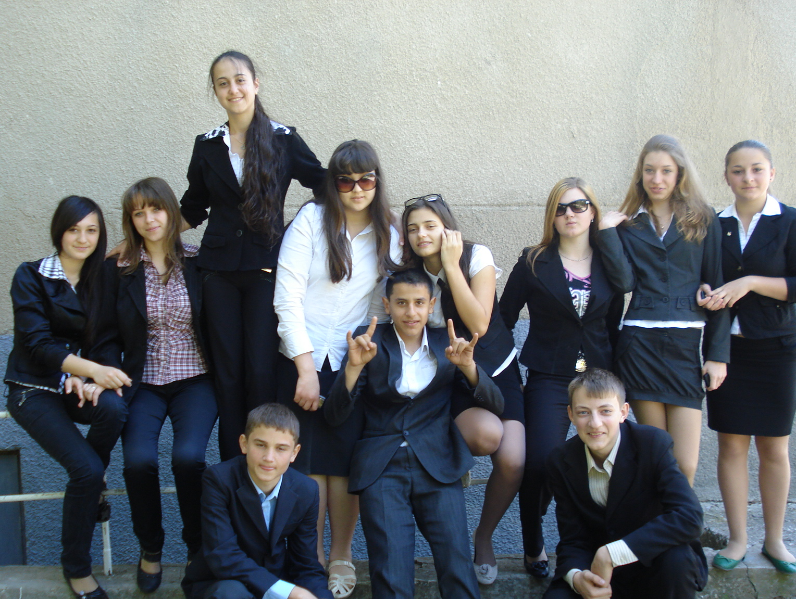
Медиаторы ( подготовка психологического теста и ситуации- пробы)- Свиридюк А.

Ход классного часа

Любви все возрасты покорны,
Её порывы благотворны.
А.Пушкин
Учитель: Любовь правит миром. Она вне возраста и времени . Любовь и связанные с ней Радость, Восторг, Нежность , Упоение положительно влияют на человека и вызывают у него прилив энергии, высокую работоспособность, общий подъём.
Но любовь бывает и причиной человеческих страданий, терзаний, агрессии, горя. Она приходит иногда постепенно, медленно, иногда налетает внезапно, как вихрь; это могущественное, желанное и нежеланное чувство-любовь.


Ученик 1: Влюблённость – начальная фаза, преддверие любви, игра в любовь, вхождение в мир чувств, связанных с любовью.
Учитель : Быть может, вы уже влюблялись или влюблены, а может, вас ещё не трогали стрелы амура. Стандартов на возраст любви не бывает; но десятый класс - это чаще всего этап второй влюблённости.

Ученик 2: В отличие от первого этапа – неосознанного влечения, платонической первой «любви-влюблённости», когда ещё нет ощущения жизненной важности этого события, и, чаще всего, оно связывается с сексуальными потребностями, этап второй влюблённости подвергается уже тщательному анализу.

Ученик 3: Сознание задаёт вопросы и само на них отвечает:
- что мне нравится в партнёре (какие-то отдельные качества или человек в целом);
- подошёл бы он для роли моего супруга в будущей жизни;
-насколько сильно, серьёзно у меня и у него это чувство, можно ли его назвать любовью.

Учитель : В практике встречается множество конкретных вариантов отношений любви, но для вас, школьников, проживающих под родительским кровом, наиболее типичны следующие случаи.


Ученик 4 : Молодые люди, понравившись друг другу, начинают встречаться. Может быть, их отношения постепенно будут развиваться от влюблённости к привязанности и к достаточно сильному чувству. Такой подход событий представляет реальную социальную пробу.

Ученик 5 : Поиск партнёра для жизни – нормальное явление. Социальная ситуация, обстоятельства жизни выступают достаточным регулятором : любовь не мешает (иногда даже помогает) жить, учиться, участвовать в
общественной жизни, работать, совершенствует человека, личность, стимулирует хорошие чувства и поступки.

Ученик 6 : Таким образом, первоначально часто отношения строятся на влюблённости, развиваются и, наконец, возникает сакраментальный вопрос : любовь это или нет? Настоящее это чувство или нет?

Учитель : Истинный ответ на этот вопрос может дать только сама жизнь. Залогом «настоящего» чувства становятся ваши личностные установки, понимание любви, ваше отношение (голос сердца) к человеку. Для приближённого анализа своего чувства можно воспользоваться тестом Рубина «Шкала любви»

Сознание | Чувства | Поведение
- постановка задач совершенствования себя;  -трезвый, взвешенный анализ. | -дружба – школа любви;  -любовь – школа чувств. | -забота о партнёре;  -стремление больше отдавать, чем брать;  -продуктивная учёба и работа.

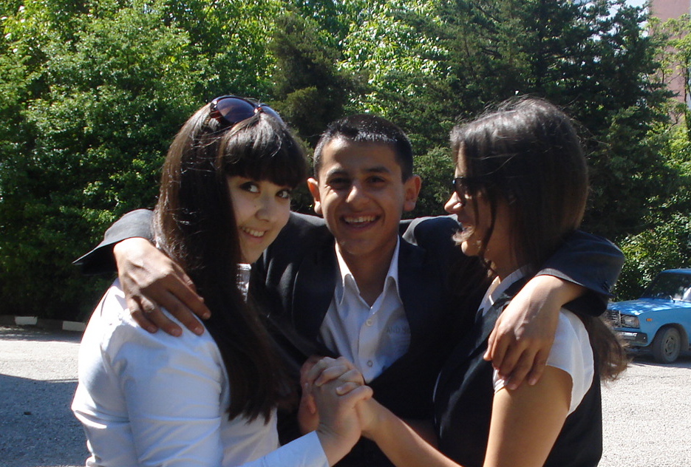
Тест
«Школа любви»
(проводит Свиридюк А.)

Тест представляет ряд высказываний, касающихся вашего отношения к любимому человеку. Вместо «А» следует мысленно подставить его (её) имя и выразить степень согласия или несогласия с высказыванием в баллах, где 0- «совершенно не согласен», 10 – «полностью согласен»
- Я чувствую, что могу доверить А практически всё.
- 2.Я бы мог(ла) сделать для А почти всё, что угодно.
- 3.Если бы я никогда не мог(ла) быть вмсте с А, я бы чувствовал(а) себя глубоко несчастным(ой)
- Я не могу жить без А.
- Одна из моих важнейших забот – о благополучии А.
- Я бы мог(ла) простить А. практически всё
- Я чувствую себя ответственным за то что происходит с А
- Я был(а) бы очень рад(а),если бы А мне доверился(лась)
- Для меня было бы тяжело обходиться без А
- Я отдал(а) бы жизнь за А
Оценка результатов.Подсчитаейте сумму баллов.Чем она выше,тем сильнее любовь к данному человеку
Найдите свое место на шкале любви.
Иногда состояние влюбленности,любовная «хандра» или «лихорадка» затягивает,приводит к безволию,бесцельному времяпровождению.


Ученик 7 Саморегуляция при влюбленности основывается на определении степени соответствия партнёров к друг другу, могут применяться тесты, гадания, испытания. Проверить надо всё разум, сердце, тело. Однако главным арбитром , конечно, должно быть влечение сердца, а не тела. Поэтому основной задачей саморегуляции при влюблённости является воздержание от половой близости, проверка разума и средца.
Ученик 8 Самое верное и надёжное испытание любви- испытание времени.
Учитель: Пусть ваша влюблённость развивается от дружбы к любви : впереди-окончание школы, у юношей, может быть военная служба, учёба в ВУЗе. Если чувство сохранится пройдя эти преграды,- значит, оно настоящее, на всю жизнь.

В чём счастье любви? В обладанье?
Нет! Счастье любви- это сладость желанья
Желания счастья ему…

Учитель: Но часто , «по младости- по глупости», думая, что проявляет великодушие и самоотверженность ( и то, и другое- ложное) или поддавшись манипуляции ( «если ты действительно меня любишь, то…»), девушка решается на половую близость. В большинстве случаев это приводит к различным неприятностям:
- крушению романтического ореола отношений;
- психологической травме, тревожности;
- страху перед беременностью, перед различными заболеваниями ( в том числе- страшными, смертельными)
Поэтому: в период влюблённости лучше избегать половой близости. Это трудно, но возможно. Занимайтесь физкультурой, спортом, сделайте интересным ваш досуг, работайте для вашей будущей любви.
Ученик 1: Иногда влюблённость, быстро проходя или минуя фазу развития любви, превращается в страсть, захватывает молодых людей, поглощает, подчиняет и сознание, и чувства, и поведение.
Я был готов на смерть и муку
И целый мир на битву звать,
Чтобы твою младую руку-
Безумец!- лишний раз пожать!
М. Лермонтов

Ученик 2: Чаще всего в молодом возрасте страсть основывается на влечении тела, в не сердца и души; при этом сознание, чувства и поведение молодых людей приобретают следующие особенности:
У влюблённых резко снижаются результаты учёбы, они вступают в конфликт с обстоятельствами, мешающими предаваться страсти.
В большинстве случаев ранняя страсть рано и кончается. Но этого времени бывает достаточно, чтобы совершить непоправимые поступки.
О, как убийственно мы любим,
Как в буйной слепоте страстей
Мы то всего вернее губим,
Что сердцу нашему милей!
Ф. Тютчев

Саморегуляция в страсти:
Ученик 3
а) первое время, в предчувствии зарождения страсти необходимо размышлять, беседовать с собой, анализировать все «если», искать причину влечения;

Нет, нет, не должен я, не смею, не могу
Волнениям любви безумно предаваться;
Спокойствие моё я строго берегу
И сердцу не даю пылать и забываться.
А.Пушкин

б) старайтесь не забыть о близких людях, родителях, подумайте о дальнейшей жизни, не наделайте глупостей ( непоправимых поступков), не забывайте о том, что на сегодня в жизни главное- учёба;

д) когда окончится страсть ( у кого-то раньше, у другого - позже), не считайте, что жизнь кончена. Надо снова начать жить.
Учитель
В любви есть и страдания, и непонимание, и обиды- это все испытания её силы.

Ученик 4: Безответное чувство
Желание завоевать предмет любви иногда сопровождается резким подъемом в развитии, повышением результатов труда и учёбы, но часто приводит к мукам и страданиям.
Если вы любите, а вас не любят (разлюбили):
- примите решение:
1) добиваться взаимности или
2) уйти, оставить свои притязания;
- в первом случае продолжайте любить, научитесь ждать ответа;

- добивайтесь взаимности, переделывая себя : взяться за дело, сделать себя такой(им), как он(а) хочет;
- во втором случае- обуздайте свои чувства (переключитесь);
- заставьте себя отвлечься, заняться работой, учёбой, искусством;
- не делайте из этого трагедию: надо принять, пережить, преодолеть (ведь с этим сталкивается в жизни почти каждый)
- ни в коем случае не воспринимайте это как отрицательную оценку себя, своих качеств;
- «насильно мил не будешь», вытесните доминанту;
- проанализируйте качество объекта любви, найдите недостатки;
- используйте самоубеждение, самовнушение;
- сохраните человеческий облик- не унижайте себя ( не бросайте учёбу, не втягивайте в компанию, не пейте), не теряйте достоинства;
- не ставьте партнёру манипуляционные ловушки;
-не проявляйте агрессии.
Ученик 5: Если вас любят, а вы не любите:
-лучше оборвать, лишить всякой надежды;
- не надо манипулировать с любящим, играть с ним, как кошка с мышью.

Ситуация-проба ( проводит Свиридюк А.)
«Увела»
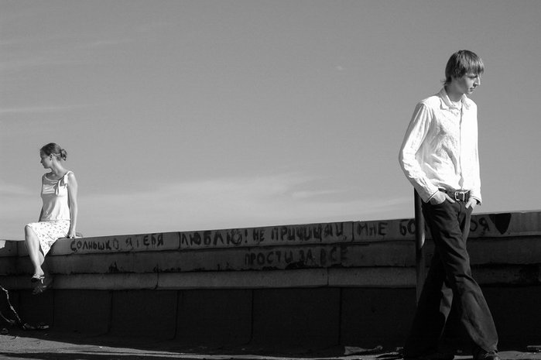
Девушка встречалась с парнем больше года; они были влюблены друг в друга, и уже была намечена свадьба. Как-то они попали на вечеринку, где была её подруга. Парень пригласил подругу на танец, потом ещё раз и ещё. Через месяц новая пара расписалась.

Задание: Дайте анализ и оценку действий всех трёх персонажей. Как помочь девушке пережить эту утрату?
Социально-приемлемые позиции: долг, честь, свобода выбора, ответственность за свои действия, насильно мил не будешь, настоящая любовь- счастье.

Обсуждение в группах данной ситуации; выбор для себя социально- приемлемой позиции ( выбор должен быть доказательным).
Учащиеся предлагают высказывания о любви, подготовленные заранее во время подготовки к классному часу.
Мысли мудрых
- Мерилом настоящей любви является жертвенность (О.Бальзак)
- Тот, кто способен относиться к женщине с упрощённым и бесстыдным цинизмом, не заслуживает доверия как гражданин ( А.Макаренко)
- Того не приобресть, что сердцем не дано (Е. Баратынский)
-Любовь и влюблённость- это алмаз и графит; хотя и из одного вещества, а отличаются свойствами и строением (Ю. Рюриков)
- Помните: всё, что даётся легко, то мило недолго (Овидий)
- Любовь- это нравственный подвиг, связанный с верностью и памятью сердца (В.Сухомлинский)

Не бывает любви несчастной.
Может быть она горькой, трудной,
Безответной и безрассудной,
Может быть смертельно опасной…
Но несчастной любовь не бывает,
Даже если она убивает.
Тот, кто этого не усвоит,
И несчастной любви не стоит…


Вывод
Учитель: Подведем итог нашей сегодняшней встречи. Как вы считаете, тема, которую мы сегодня рассматривали – актуальна? Какие вопросы затронули вас больше всего? Чему научил вас классный час?
Ученики:
- Мы научились регулировать свои отношения с окружающими.
- Познакомились с упражнениями, которые помогут нам управлять своими чувствами и эмоциями.
- Увидели отличия между любовью и влюбленностью.
- Задумались о важности взаимоуважения и самоуважения.
- Мы увидели силу и красоту настоящей любви.
Учитель: Желаю вам, ребята, встретить в жизни настоящую светлую любовь, пусть она освещает ваш жизненный путь.

